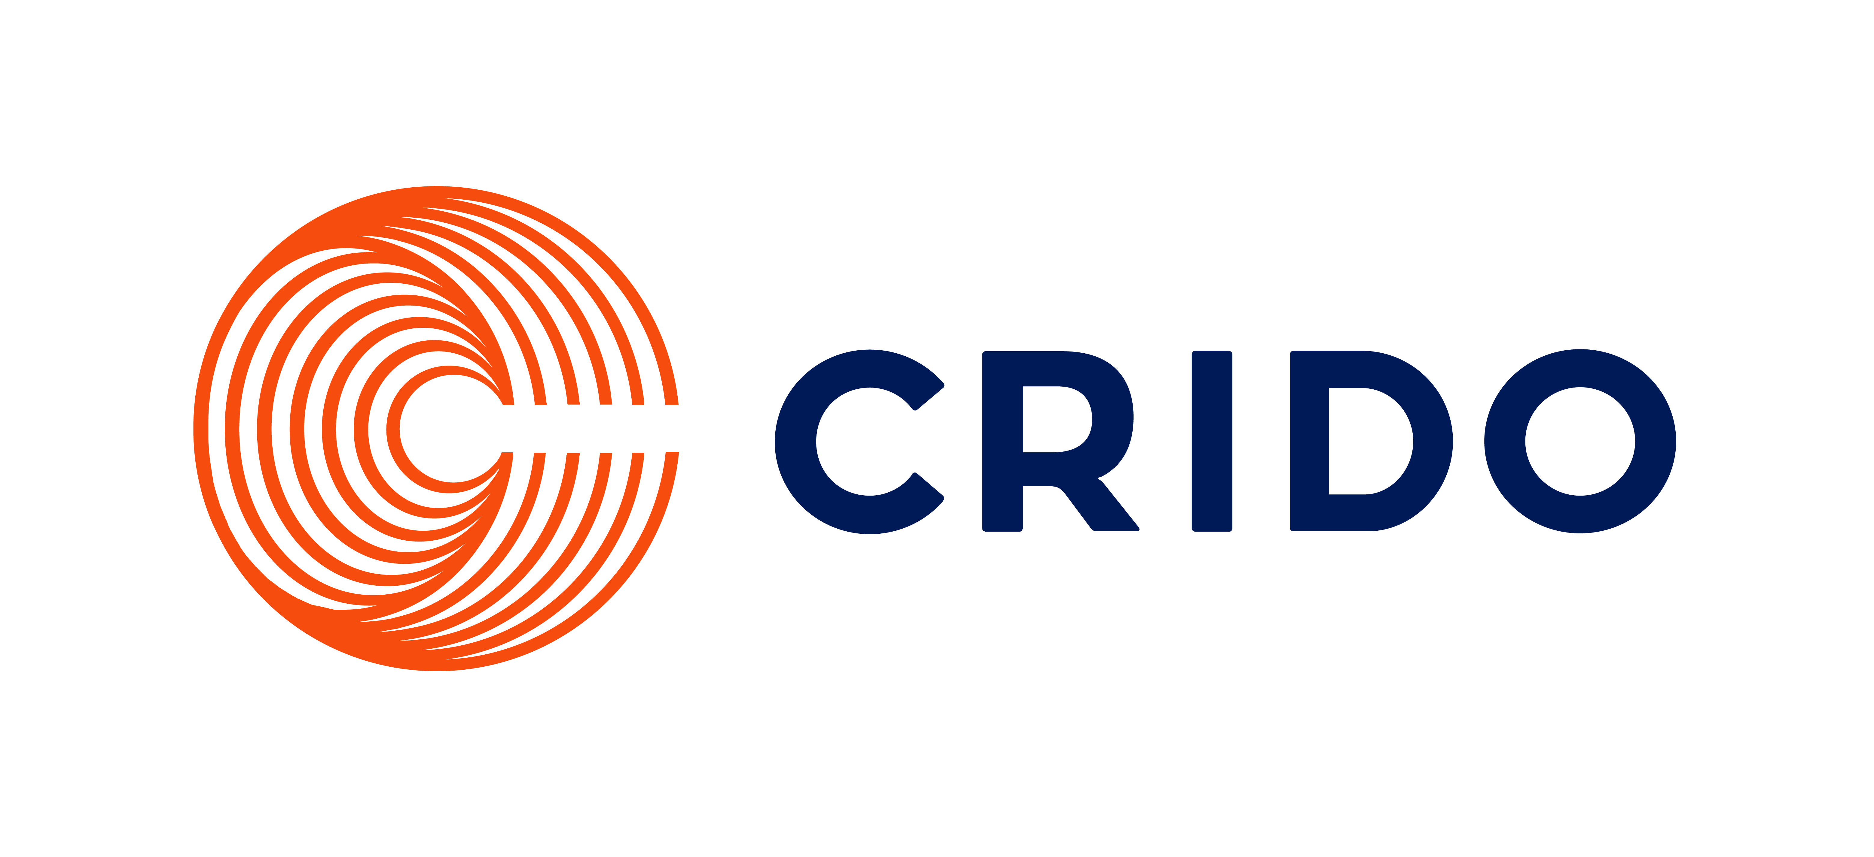

Warszawa, 22 kwietnia 2021 roku

**Komentarz CRIDO**

**Nowa mapa pomocy regionalnej: rachunek zysków i strat**

#MapaPomocyRegionalej #PolskaStrefaInwestycji #PomocPubliczna

**Autor: Łukasz Kościjańczuk, partner w CRIDO**

**19 kwietnia Komisja Europejska przyjęła nowe „Wytyczne w sprawie regionalnej pomocy państwa” na lata 2022-2027. Kluczowym zagadnieniem, które jest regulowane przez ten dokument i będzie miał realny wpływ na atrakcyjność pomocy regionalnej udzielanej po 1 stycznia 2022 r., jest kwestia związana z mapami pomocy regionalnej, czyli identyfikacją i klasyfikacją regionów w poszczególnych Państwach Członkowskich, kwalifikujących się do objęcia regionalną pomocą inwestycyjną. Co istotne zasady te będą miały zastosowanie także do krajowych instrumentów pomocowych, takich jak m.in. wsparcie w ramach Polskiej Strefy Inwestycji.**

W praktyce zdecydowana większość programów wsparcia, w ramach których udzielana jest regionalna pomoc inwestycyjna, opiera się nie bezpośrednio na Wytycznych, a na rozporządzeniu w sprawie wyłączeń blokowych (tzw. GBER), którego okres obowiązywania został przedłużony w połowie 2020 r. do końca 2023 r. Same Wytyczne stanowią bowiem zbiór zasad, na podstawie których Państwa Członkowskie UE mogą udzielać regionalnej pomocy inwestycyjnej wykraczającej poza zakres stosowania GBER.

Przyjęte w ostatnich dniach przepisy nie mają rewolucyjnego charakteru, w zdecydowanej większości stanowią kontynuację przepisów i zasad obowiązujących w ostatnim okresie programowania (2014-2021). **Zgodnie z nimi wsparciem w formie pomocy regionalnej mogą być obejmowane inwestycje w regionach, w których historyczny poziom PKB per capita nie przekracza 75% średniej unijnej.** Przekładając to na sytuację Polski oznacza to, że **w perspektywie do 2027 r. z regionalnej pomocy inwestycyjnej będzie mogło korzystać 14 regionów**, zaś dwa kolejne (wielkopolskie i dolnośląskie), mimo iż przekroczyły próg 75% poziomu PKB na mieszkańca, ze względu na status, jakim dysponowały w poprzedniej siedmiolatce, będą mogły nadal korzystać z tego rodzaju pomocy (choć z dodatkowymi obostrzeniami).

**Z mechanizmu regionalnej pomocy inwestycyjnej wypadnie niestety po raz pierwszy jeden region – sytuacja ta spotka region warszawski stołeczny**, w przypadku którego analogiczny wskaźnik poziomu rozwoju (PKB per capita w relacji do średniej unijnej) przekroczył już 150%.

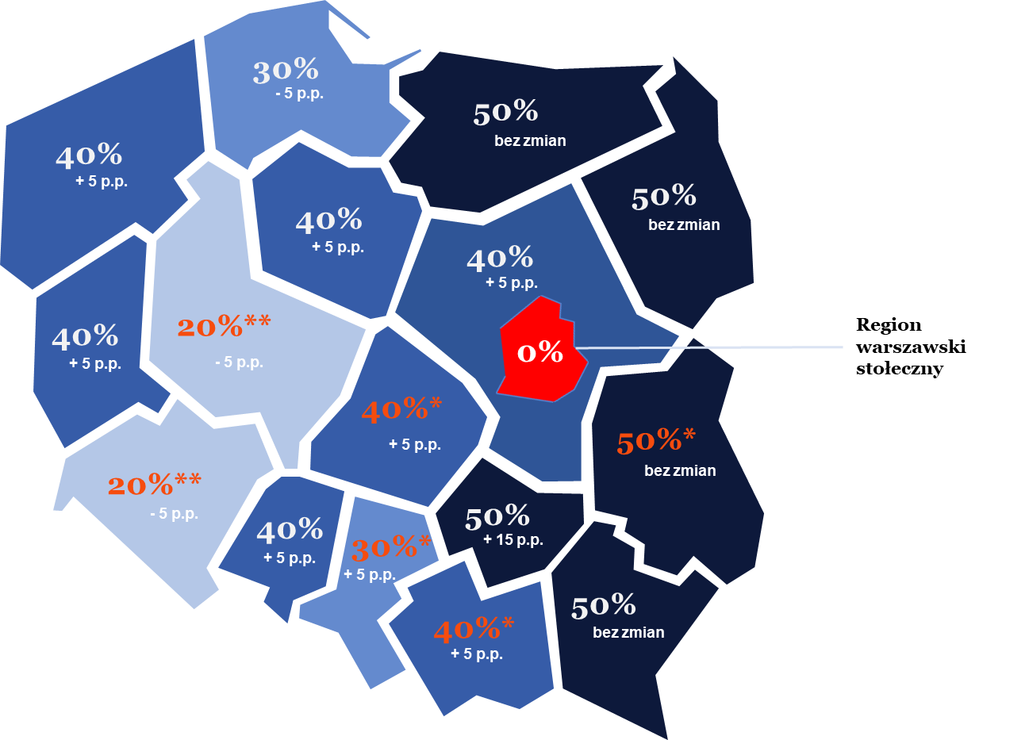

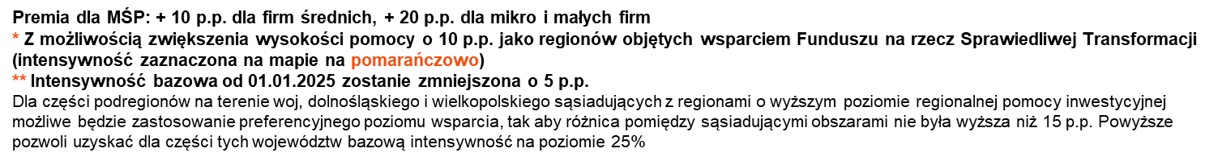

Proponowane w Wytycznych zmiany regulacji sprawiają, że Polska do końca 2021 r. musi opracować i przyjąć (po zatwierdzeniu przez KE) własną mapę pomocy regionalnej zgodną z Wytycznymi, **która zasadniczo będzie dużo korzystniejsza niż obecnie obowiązująca.** Wynika to z faktu, że proponowane w Wytycznych intensywności są wyższe niż dotychczas obowiązujące (odpowiednio 50%, 40%, 30% a nie jak ma to miejsce obecnie 50%, 35%, 25%), co sprawia, że:

* Jeden region (wyodrębniony statystycznie z województwa mazowieckiego **region warszawski stołeczny**) straci najprawdopodobniej całkowicie możliwość korzystania z regionalnej pomocy inwestycyjnej
* Dwa regiony (**dolnośląskie** i **wielkopolskie**), które ze względu na wskaźniki rozwoju straciły status regionów słabiej rozwiniętych, ale ze względu na fakt, że w okresie 2017-2020 posiadały status takich regionów, są nadal uprawnione do korzystania z pomocy regionalnej, ograniczonej co do intensywności z 25% do 15%* oraz zakresu (zwłaszcza w przypadku dużych przedsiębiorstw, dla których część inwestycji będzie wyłączona z możliwości uzyskania wsparcia)
* **Województwo pomorskie**, które ze względu na wskaźnik rozwoju trafiło do innej puli intensywności pomocy, co skutkować będzie ograniczeniem intensywności z poziomu aktualnych 35% na 30%
* W przypadku 9 kolejnych regionów bazowa intensywność wsparcia ulegnie zwiększeniu – dotyczyć to będzie woj. **małopolskiego, śląskiego, zachodniopomorskiego, lubuskiego, opolskiego, kujawsko-pomorskiego, łódzkiego** (+5 p.p.), **świętokrzyskiego** (+15 p.p.) oraz **mazowieckiego regionalnego** (+15 / + 5 p.p. w zależności od obszaru)
* W przypadku 4 województw tzw. Polski Wschodniej (warmińsko-mazurskie, lubelskie, podkarpackie, podlaskie) sytuacja nie ulegnie zmianie (50% bazowej intensywności pomocy).

Dodatkowo przyjęte Wytyczne poza dotychczas obowiązującymi preferencjami (premia dla podmiotów z sektora MŚP) definiują nowe, korzystne warunki określania intensywności pomocy, które sprawią, że część negatywnych zmian, o których mowa powyżej zostanie złagodzona. W szczególności dotyczy to możliwości zwiększenia intensywności w części podregionów (NUTS 3) regionów przejściowych (dolnośląskie i wielkopolskie) sąsiadujących z regionami słabiej rozwiniętymi, tak aby różnica w poziomie intensywności pomiędzy takimi obszarami nie przekraczała 15 p.p. czy też możliwości zwiększenia o 10 p.p. intensywności pomocy regionalnej objętych wsparciem z Funduszu na rzecz Sprawiedliwej Transformacji (w przypadku Polski dotyczyć to będzie województw wielkopolskiego, dolnośląskiego, łódzkiego, śląskiego, małopolskiego i lubelskiego).

**Nowe przepisy zaczną obowiązywać od 1 stycznia 2022 r. co sprawia, że przedsiębiorcy planujący nowe inwestycje, zwłaszcza na obszarach które zostaną negatywnie dotknięte przez projektowane zmiany, powinni pomyśleć o zabezpieczeniu finansowania publicznego na rzecz planowanych inwestycji jeszcze w trakcie bieżącego roku. Zgodnie z przepisami pomocowymi intensywność pomocy jaka ma zastosowanie do danej inwestycji określana jest bowiem na moment jej przyznania, niezależnie od późniejszych zmian przepisów.**

**O CRIDO -** Zapewniamy przedsiębiorcom wsparcie podatkowe, prawne, transakcyjne i biznesowe. Pomagamy rozwijać innowacyjną działalność, w tym pozyskując finansowanie ze środków publicznych i innych dostępnych źródeł. Zaangażowanie i praca naszego zespołu zostały wielokrotnie docenione. Zajmujemy najwyższe pozycje w rankingach doradców podatkowych oraz firm wspierających działalność B+R i innowacje.

**Więcej informacji na: crido.pl**